Aanwijzingsbesluit ex artikel 2:73 van de APV Rotterdam 2012 (vuurwerk) voor het gebied Prins Alexander
De gebiedscommissie van het gebied Prins Alexander,

gelet op artikel 2:73, eerste lid, van de Algemene plaatselijke verordening Rotterdam 2012 en Bijlage I Taken en bevoegdhedenlijst gebiedscommissies Rotterdam, onderdeel 3, sub 09, behorend bij de Verordening op de gebiedscommissies 2014;

overwegende, dat in het belang van het voorkomen van gevaar, schade of overlast op specifieke plaatsen verboden moet worden om consumentenvuurwerk te gebruiken, om daardoor bepaalde groepen mensen en dieren tegen het gevaar, de schade en de overlast te beschermen;

besluit vast te stellen:

Aanwijzingsbesluit ex artikel 2:73 van de APV Rotterdam 2012 (vuurwerk) voor het gebied Prins Alexander
Artikel 1 Verboden plaatsen
Ter uitvoering van het bepaalde in artikel 2:73, eerste lid, APV Rotterdam 2012, is het in het belang van de voorkoming van gevaar, schade of overlast, verboden consumentenvuurwerk te gebruiken binnen een straal van 100 meter van de volgende hierbij aangewezen plaatsen:
Manege de Prinsenmolen in Rotterdam Prinsenland.
Kinderboerderij De Blijde Wei in Rotterdam Ommoord.
Artikel 2 Bijlage
De in artikel 1 genoemde plaatsen zijn in de bijlage bij dit aanwijzingsbesluit nader omschreven met naam en adres.
Artikel 3 Inwerkingtreding
Dit besluit en de daarvan deel uitmakende bijlage treedt in werking op zondag 31 december 2017 om 18.00 uur en vervalt op maandag 1 januari 2018 om 02.00 uur.
Artikel 4 Publicatie
Dit besluit en de daarvan deel uitmakende bijlage wordt gepubliceerd op de website www.rotterdam.nl, de huis-aan-huiskrant en in het gemeenteblad.
Artikel 5 citeertitel
Dit besluit wordt aangehaald als: Aanwijzingsbesluit ex artikel 2:73 van de APV Rotterdam 2012 (vuurwerk) voor het gebied Prins Alexander.

Aldus vastgesteld door de gebiedscommissie Prins Alexander in haar vergadering van 26 oktober 2017.
De gebiedscommissie van Prins Alexander,
De directeur,
H. Keizer
De voorzitter,
H.M. Davids

Bijlage van het Aanwijzingsbesluit ex artikel 2:73 van de APV Rotterdam 2012 (vuurwerk) voor het gebied Prins Alexander.

Ter uitvoering van het bepaalde in artikel 2:73, eerste lid, APV Rotterdam 2012, is het verboden consumentenvuurwerk te gebruiken op de volgende hierbij aangewezen plaatsen:
Manege De Prinsenmolen, Nancy Zeelenbergsingel 10, 3066 GA Rotterdam Prinsenland.
Kinderboerderij De Blijde Wei, Bergse Linker Rottekade 435, 3069 GV Rotterdam Ommoord.

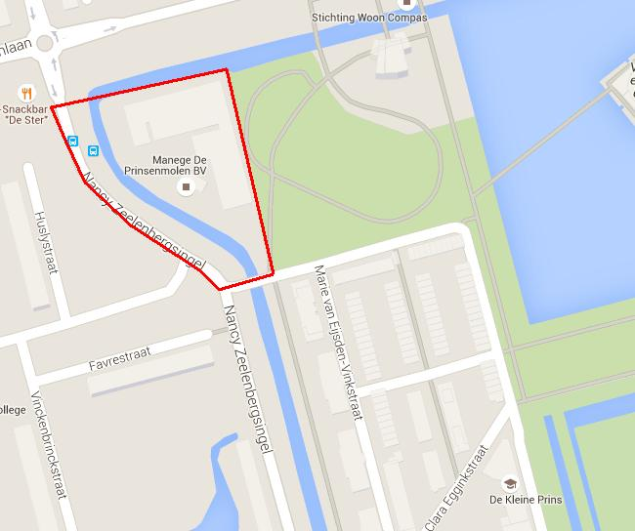
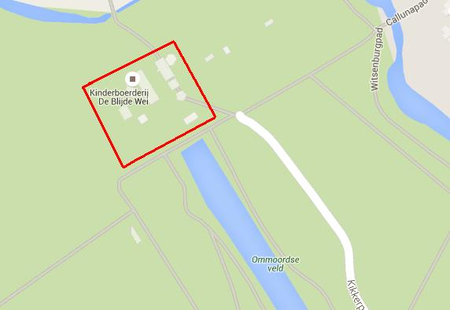

Dit gemeenteblad 2017, nummer 182, is uitgegeven op 23 november 2017 en ligt op dins-, woens- en donderdagen van 9.00 tot 13.00 uur ter inzage bij het Bestuurlijk Informatiecentrum Rotterdam (BIR), locatie Wachtruimte Timmerhuis, Halve Maanpassage 1 (trap op, melden bij Informatiebalie)
(Zie ook: www.bis.rotterdam.nl – Regelgeving of Gemeentebladen chronologisch)

